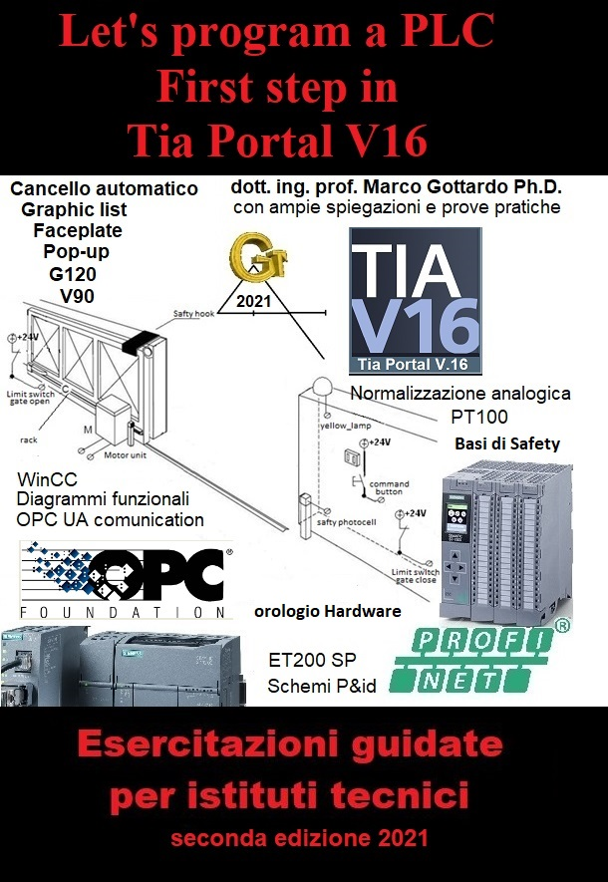
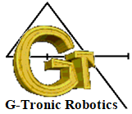
Let’s program a PLC First step in
TIA Portal V16

Esercitazioni guidate per istituti tecnici

Seconda edizione 2021

L'introduzione più semplice e chiara disponibile in bibliografia non solo per un'applicazione immediata, ma anche per ciò che è richiesto da programmi d’istruzione superiore, programmi universitari e aree di business.

Written, edited and published

By

ing. Prof. Dott. Marco Gottardo PhD

“Let’s program a PLC, First step in TIA Portal V16”
Collana di pubblicazioni per l’automazione industriale.
Esercitazioni guidate per istituti tecnici
Prima edizione © Marco Gottardo 2021
Questa edizione è stata edita e pubblicata a gennaio 2021 da Marco Gottardo.
Tutti i diritti riservati. Nessuna parte di questa pubblicazione può essere riprodotta, archiviata in un sistema di archiviazione o trasmessa in qualsiasi forma o con qualsiasi mezzo, meccanico o elettronico, senza l'autorizzazione scritta di:

Marco Gottardo, C.F. GTTMRC68R06G224I,
Via Colombo 14, 30030 Vigonovo (VE) Italia.
E-mail: ad.noctis@gmail.com

ISBN-13: 9798701827781
ISBN-10:

Indice:

Prefazione 11
Concetti fondamentali:lo zero macchina 15
I tre principali tipi di automazione 15
Concetti fondamentali:Lo schema funzionale 16
Come il PLC opera in accordo con IEC 61131-3 18
Impostazione della rete. 20
Come scaricare il programma dal PLC 22
Impostazione delle memorie retentive 27
Ricavare la configurazione hardware dal sistema. 28
Tipologie di blocco dati 30
Aspetto del simulatore PLCSIM V16 31
Bit di Clock nelle CPU 1500/1200 per segnali lampeggianti 32
PLC 1200 moduli di comunicazione e espansione 33
Connessione Profibus dei PLC 1200 36
Configurazione DP Master 300 -> DP Slave 1200 37
Comunicazione PROFINET tra due PLC S7-1200 42
Le periferiche decentrate 45
I files GSD, Periferiche decentrate VIPA 50
Configurazione periferica decentrata MURR 57
Periferiche decentrate non Siemens: Vipa secondo esempio 65
Configurazione della periferica decentrata Weidmuller 71
Configurazione della periferica decentrata ET200P Siemens 74
ET200SP Periferica decentrata Siemens 76
Tabella dei tipi di dato della CPU 1200 94
Introduzione alla piattaforma TIA Portal V16 95
Compilazione del programma 97
Compilazione completa di hardware e software 98
I blocchi di Step 7 99
Funzioni dei blocchi organizzativi 100
Concetti fondamentali: struttura del programma 102
Cos’è un DB globale? 103
Collegare le variabili in HMI al DB globale 105
Riassunto collegamento variabili HMI al PLC 112
Creazione del progetto TIA Portal 113
Un esempio elementare, Marcia arresto 119
Compilazione della tabella delle variabili 120
Accesso online al PLC S7-1200 e superiore. 124
Tipi di PLC programmabili in TIA Portal 126
Creare un progetto TIA 16 per CPU S7-300 127
Progetto TIA Portal V16 per CPU S71214C. 133
Principali caratteristiche della CPU 1214C DC/DC/DC 135
Tabella dei tipi di dato della CPU 1200 137
TIA Portal V16 progetto per la CPU S71511C 138
CPU 1511C-1 PN. 142
Temporizzatori standard modello Simatic S7-1500, S7-400, S7-300. 145
Attivazione di un tempo come ritardo all’inserzione (SE – S_ODT). 148
Attivazione di un tempo come ritardo alla disinserzione (SA). 149
Attivazione di un tempo come impulso (SI – S_PULSE). 150
Attivazione di un tempo come impulso prolungato (SV – S_PEXT). 151
Ritardo all’inserzione con autoritenuta (SS –S_ODTS). 153
Tabella riassuntiva delle temporizzazioni per PLC S7-300 e S7-400 154
Generazione di un clock con un solo timer. 154
Timer dei modelli S7-1200 155
Il timer TON 158
Il timer TOFF 160
Timer ad attivazione impulsiva TP 162
Esercizio riassuntivo: Generare un segnale di clock con due TON 163
Orologio hardware del PLC 164
Impostazione dell’orologio Hardware 165
Programma crono termostato 168
I contatori. 171
High speed counters 174
Gli Encoder 175
Encoder:concetti di base 175
Esempio di collegamento encoder incrementale 179
Encoder incrementale siemens 180
Specifiche encoder 182
Esempio di utlizzo encoder con CPU 1200 183
Encoder lineari Pepperl+Fuchs 187
Uscite veloci delle CPU compatte 189
PWM della CPU compatta 1214C 189
Interfaccia per uscita PWM. 193
PTO della CPU compatta 1214C 197
Indirizzamento standard della memoria 208
Canali analogici dei PLC S71200. 209
Gli azionamenti 217
Collegamento di un inverter generico. 218
Inverter Altivar 228
Inverter SAKO Utilizzo e configurazione dell’analogico 235
Inverter Lovato modello LVB3:Configurazione 238
Attuazioni Siemens 245
impostazione G120 con S7_1200 249
Servo drive V90 253
Configurazione e programmazione V90 258
Nuovi inverter siemens e loro tools software 266
Utilizzo delle celle di carico: La misura del peso 268
Cella di carico preamplificata single point 268
Configurazione PROFINEt di Bilancia LAUMAS TLM8 271
Lettura bilancia Laumas in analogico 277
Esercizio: Riconoscimento oggetti tramite cella di carico 277
Cancello automatico a scorrimento 281
Gruppo motore del cancello a scorrimento 285
Cancello a doppia anta con S7-300. 285
Modellini di produzione G-Tronic 286
i quattro tipi di fotocellula a riflessione 288
Collegamenti elettrici al PLC. 290
Programma del cancello a scorrimento. 296
Fase di intervista per realizzare il cancello semiautomatico 297
Lo schema funzionale del cancello semiautomatico a scorrimento 299
Gli elementi fondamentali di una logica funzionale 302
Analisi dei rischi (normative e direttive). 315
Compilazione della tags table. 317
Relè di asservimento per ponte H. 323
Il pannello operatore HMI e il software WinCC. 325
Le liste grafiche 327
i faceplate. 333
Come Creare un Faceplate step by step 337
Creare un pop-up 342
Come eseguire il Backup di un HMI 344
Gestione Allarmi 349
I dispositivi nella rete di TIA Portal V16 357
Il blocchetto Energy meter 358
Lettura dei dati dall’Energy Meter 361
Collegamenti elettrici dell’Energy Meter 361
Scambio dati con postazioni remote esterne 366
OPC Unified Architecture (OPC UA) 371
Inviare una Mail di notifica dal PLC S7-1200 387
Basi di safety 389
Come si compone un controllo Fail-Safe 390
Esempio Fail-safe di base: Comando discesa pressa eccentrica 391
Esercizi risolti 408
Esercizio 1: Reti combinatorie ottimizzate 408
Esercizio 2: Realizzare l’inversione di marcia temporizzata 412
Esercizio 3: Nastro semi automatico conta chiavi inglesi 419
Esercizio 4: Apertura cancello automatico a doppia anta con S7-1200 423
Kit di attuazione a bracci telescopici 428
Esercizio 5: leggere dal server OPC UA con Unified UaExpert variabili di vario tipo 429
Esercizio 6: Registrazione dati, Datalogger con S7-1200 440
Esercizio 6: I tamburi ciclici 444
Esercizi proposti. 446
Esercizio proposto numero 1: Caricatore di bottiglie. 446
Esercizio proposto numero 2: caricatore pneumatico di barattoli 447
Esercizio proposto numero 3: Avvitatrice per dispencer. 448
Esercizio proposto numero 4: carico scarico vasca 449
Esercizio proposto numero 5: impianto semaforico 450
Esercizio proposto numero 6: sequencer con tempi regolabili 451
Esercizio proposto numero 7: Un encoder controlla servomotore 452
Esercizio proporsto numero 8: Tesina: controllo asse con ruota fonica 453
Appendice 454
Misuratore di portata elettromagnetico. 455
Misuratore di livello a tre aste 457
Relè amplificatore resistivo per controllo di livello 458
Sensore a ultrasuoni Sonar Bero 462
Esempio di utilizzo di base del sonar Bero 463
Misuratore di vibrazioni 466
Proximity switch (sensore induttivo ) 468
Fiber optic detection systems 469
Relè statici 473
Le Termocoppie 474
Torrette di segnalazioni acustiche visive 476
Colori delle spie luminose secondo lo standard EN-60073 479
Switch di rete Profinet. 480
Interfacce Micro-GT a basso costo 482
Display LED a 4 digit 482
Simulatore analogico a 4 canali 485
Doppio ponte H con PWM 486
Doppio ponte H 487
Basi di pneumatica 491
Proprieta' dei gas 491
Il circuito pneumatico 492
Generazione dell'aria compressa 495
Normativa di riferimento 497
Trattamento dell'aria compressa 500
Distribuzione dell'aria compressa 503
Valvole selettrici 507
Valvole distributrici 513
Attuatori lineari, rotativi, oscillanti 513
Simulazione Festo Pneumatic/Hidraulic con Tia Portal V16 516
Sistema di misura internazionale. 524
Scale di temperatura per la normalizzazione analogica. 525
Scala di pressione per la normalizzazione analogica. 526
La G-Tronic Robotics fornisce formazione aziendale 527
Bibliografia 528
Collana per PLC e automazione. 528
Collana per l’informatica. 528
Collana per l’elettronica. 529
Edizioni principali del dott. Marco Gottardo 530
Other editions of Marco Gottardo (available onwww.lulu.com) 532

